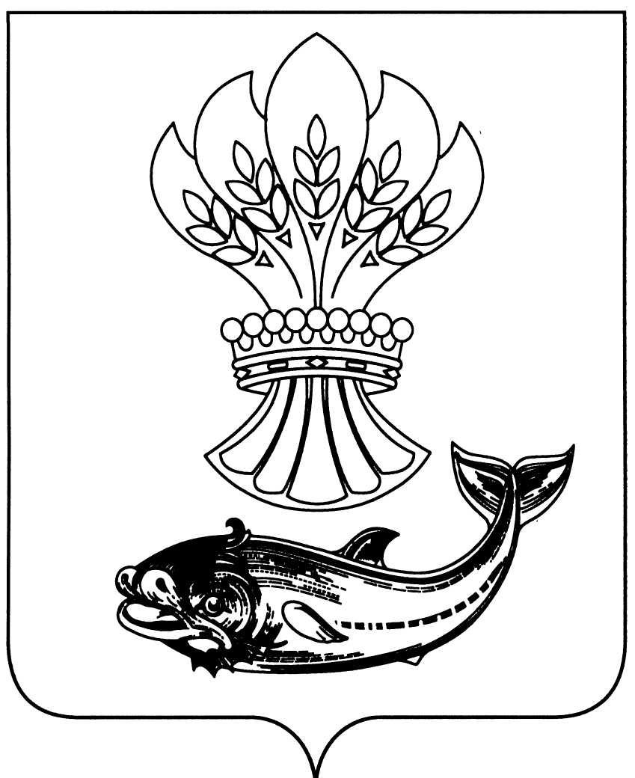

АДМИНИСТРАЦИЯ ПАНИНСКОГО МУНИЦИПАЛЬНОГО РАЙОНА
ВОРОНЕЖСКОЙ ОБЛАСТИ
П О С Т А Н О В Л Е Н И Е

от 03.08.2018 № 246
р.п.Панино

О внесении изменений в постановление
администрации Панинского муниципального
района Воронежской области от 21.08.2015 № 338

На основании распоряжения Правительства Российской Федерации от 14.12.2017 № 2800-Р «Об утверждении плана мероприятий («дорожной карты») по сохранению, возрождению и развитию народных художественных промыслов и ремесел на период до 2019 года», в целях уточнения основных мероприятий муниципальной программы Панинского муниципального района Воронежской области «Развитие культуры и туризма», утвержденной постановлением администрации Панинского муниципального района Воронежской области от 21.08.2015 № 338 (в редакции постановления администрации Панинского муниципального района Воронежской области от 29.02.2016 № 51) п о с т а н о в л я е т:
1. Внести в постановление администрации Панинского муниципального района Воронежской области от 21.08.2015 № 338 «Об утверждении муниципальной программы Панинского муниципального района «Развитие культуры и туризма» (в редакции постановления администрации Панинского муниципального района Воронежской области от 29.02.2016 № 51) следующие изменения:
подпрограмму 2 «Развитие культурно-досуговой деятельности и народного творчества» дополнить основным мероприятием 6 следующего содержания: «Основное мероприятие 6. Сохранение, возрождение и развитие народных художественных промыслов и ремесел».
2. Настоящие постановление вступает в силу со дня его официального опубликования.
3. Опубликовать настоящее постановление в официальном периодическом печатном издании Панинского муниципального района Воронежской области «Панинский муниципальный вестник».
4. Контроль за исполнением настоящего постановления возложить на заместителя главы администрации Панинского муниципального района Воронежской области Солнцева В.В.

Глава
Панинского муниципального района Н.В. Щеглов

